**BÀI 5: VĂN BẢN THÔNG TIN**

*(Thời gian thực hiện: 12 tiết)*

**\*MỤC TIÊU:**

**1. Năng lực:**

***\*Năng lực đặc thù:***

- Nhận biết được một số yếu tố hình thức (đặc điểm, cách triển khai,…), nội dung (đề tài, chủ đề, ý nghĩa…) của văn bản giới thiệu quy tắc, luật lệ của một hoạt động, trò chơi.

- Biết giới thiệu, thuyết minh, giải thích quy tắc, luật lệ của một hoạt động, trò chơi cả trong viết, nói và nghe.

- Biết mở rộng trạng ngữ của câu.

***\*Năng lực chung:***

- Giao tiếp và hợp tác trong làm việc nhóm và trình bày sản phẩm nhóm

- Phát triển khả năng tự chủ, tự học qua việc đọc và hoàn thiện phiếu học tập ở nhà

- Giải quyết vấn đề và tư duy sáng tạo trong việc chủ động tạo lập văn bản

**2. Phẩm chất:**

- Yêu quý, trân trọng cảnh vật, con người và truyền thống văn hóa của dân tộc.

**Tiết 57,58:**

**Đọc – hiểu văn bản:**

***CA HUẾ***

(*Thời gian thực hiện: 02 tiết*)

**I. MỤC TIÊU**

**1. Năng lực**

***1.1. Năng lực đặc thù:***

- Nhận biết được một số yếu tố hình thức (đặc điểm, cách triển khai,…), nội dung (đề tài, chủ đề, ý nghĩa…) của văn bản giới thiệu quy tắc, luật lệ của một hoạt động, trò chơi.

***1.2. Năng lực chung:***

- Giao tiếp và hợp tác trong làm việc nhóm và trình bày sản phẩm nhóm

- Phát triển khả năng tự chủ, tự học qua việc đọc và hoàn thiện phiếu học tập ở nhà

- Giải quyết vấn đề và tư duy sáng tạo trong việc chủ động tạo lập văn bản

**2. Phẩm chất:**

- Yêu quý, trân trọng cảnh vật, con người và truyền thống văn hóa của dân tộc.

**II. THIẾT BỊ DẠY HỌC VÀ HỌC LIỆU**

**- Thiết bị dạy học:** Máy chiếu, máy tính; Phiếu học tập; Giấy A1 hoặc bảng phụ để HS làm việc nhóm.

**- Học liệu:** KHBD; Tác phẩm “*Ca Huế*”; Tư liệu về ca Huế (Video, tranh ảnh)

**III. TIẾN TRÌNH DẠY HỌC**

**1. Hoạt động 1: Mở đầu (5’)**

**a. Mục tiêu**: HS kết nối kiến thức trong cuộc sống vào nội dung của bài học.

**b. Nội dung**: HS chơi trò chơi kết nối bài học

**c. Sản phẩm:** Câu trả lời của HS.

**d. Tổ chức thực hiện**:

**B1: Chuyển giao nhiệm vụ (GV)**

*- GV hướng dẫn HS tham gia trò chơi “Nhìn hình đoán tên làn điệu dân ca”.*

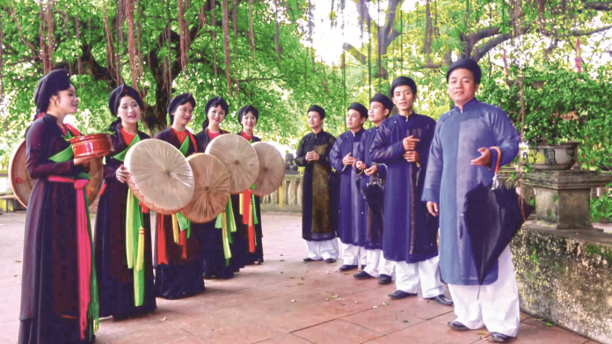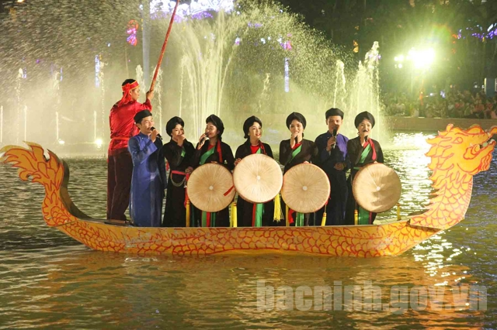

* **Dân ca Quan họ Bắc Ninh.**

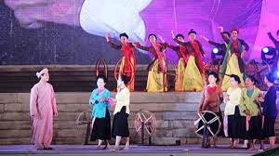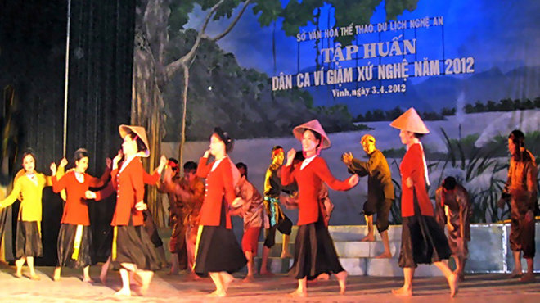

* **Dân ca Ví dặm Nghệ Tĩnh**

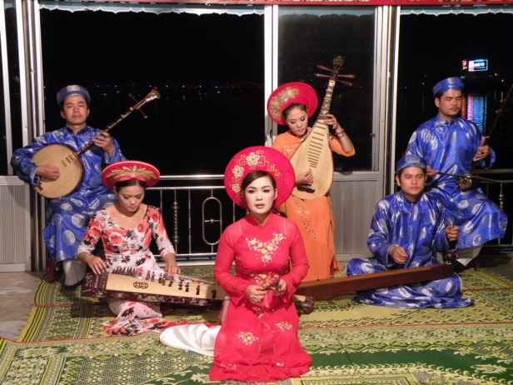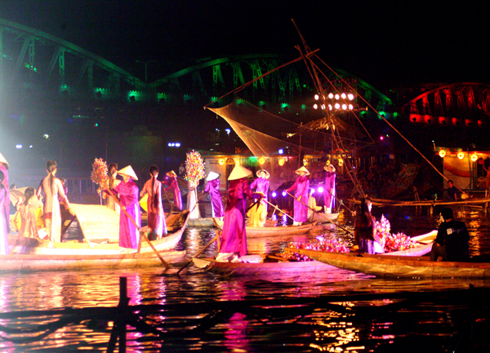

* **Ca Huế trên sông Hương**

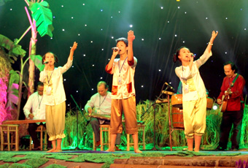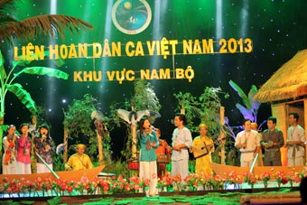

**🡪Điệu lí, điệu hò đồng bằng sông Cửu Long**

* **B2: Thực hiện nhiệm vụ:** HS tham gia trò chơi

**B3: Báo cáo, thảo luận:** HS tổ chức, điều khiển và tham gia trò chơi.

**B4: Kết luận, nhận định (GV):**

- GV tổng kết trò chơi, khuyến khích, khen ngợi HS và dẫn vào bài mới:

*Những làn điệu dân ca trong câu trả lời của các em là những làn điệu đặc trưng tiêu biểu của các vùng miền từ Bắc Bộ, Trung Bộ và Nam Bộ trên đất nước Việt Nam ta. Tiết học ngày hôm nay, cô trò chúng ta cùng tìm hiểu một trong những làn điệu ấy: Ca Huế- Làn điệu dân ca miền Trung làm say đắm biết bao người.*

**2. Hoạt động 2: Hình thành kiến thức mới (50p)**

**a) Mục tiêu:**

- Nhận biết được một số yếu tố hình thức (đặc điểm, cách triển khai,…), nội dung (đề tài, chủ đề, ý nghĩa…) của văn bản giới thiệu quy tắc, luật lệ của một hoạt động, trò chơi.

**b) Nội dung:**

- GV hướng dẫn HS đọc văn bản và đặt câu hỏi.

- Hs đọc, quan sát SGK và tìm thông tin để trả lời câu hỏi của GV.

**c) Sản phẩm:**Câu trả lời của HS

**d) Tổ chức thực hiện:**

|  |  |  |
| --- | --- | --- |
| **Hoạt động của GV- HS** | | **Sản phẩm dự kiến** |
| **Hoạt động tìm hiểu chung về văn bản**  **B1: Chuyển giao nhiệm vụ (GV)**  *? Xác định PTBĐ chính của VB?*  - Thuyết minh.  *? Với PTBĐ này chúng ta sẽ đọc VB với giọng đọc như thế nào?*  + Hướng dẫn cách đọc & yêu cầu HS đọc VB.  + HS khác nhận xét.  + Giải thích từ khó trong VB.  - GV chuyển giao nhiệm vụ tiếp theo cho HS qua hệ thống câu hỏi:  *1/ Nêu xuất xứ của VB?*  *2/ VB được viết theo thể loại nào?*  *Về đặc điểm của văn bản thông tin, chúng ta đã nghiên cứu tại nhà. Một bạn đứng lên nhắc lại giúp cô đặc điểm của văn bản thông tin?*  *3/ Em hãy chia bố cục VB và nội dung từng phần?*  **B2: Thực hiện nhiệm vụ**  **HS**: suy nghĩ cá nhân và lần lượt trả lời từng câu hỏi của GV.  **B3: Báo cáo, thảo luận**  **HS**: Trình bày sản phẩm của nhóm mình. Theo dõi, nhận xét, bổ sung cho nhóm bạn (nếu cần).  **GV***:*  - Nhận xét cách đọc của HS.  - Hướng dẫn HS trình bày bằng cách nhắc lại từng câu hỏi  **B4: Kết luận, nhận định (GV)**  - Nhận xét về thái độ học tập & sản phẩm học tập của HS.  - Chốt kiến thức và chuyển dẫn vào mục sau; | | **I. Tìm hiểu chung:**  **1. Kiến thức ngữ văn**  **(Sgk)**  **2. Tác giả tác phẩm**  **a. Tác giả**  **b. Tác phẩm**  **- Xuất xứ:** Theo cục di sản văn hóa; dsvh.gov.vn  3. Hướng dẫn đọc:  **a) Đọc - hiểu chú thích**  - Đọc to, rõ ràng, mạch lạc; chú ý chuyển đổi ngữ điệu, giọng đọc phù hợp, chú ý phát âm chính xác từ chỉ tên các loại nhạc cụ.    **b) Đặc điểm thể loại**  - Thể loại: Văn bản thông tin  -Bố cục:3 phần  + Phần 1: Nguồn gốc ca Huế  + Phần 2: Môi trường diễn xướng của ca Huế  + Phần 3: Giá trị của ca Huế. |
| **Hoạt động đọc hiểu văn bản**  **B1: Chuyển giao nhiệm vụ (GV)**  *? Đọc đoạn 1 của VB và cho biết nguồn gốc của ca Huế?*  **B2: Thực hiện nhiệm vụ**  **HS**: suy nghĩ cá nhân.  **B3: Báo cáo, thảo luận**  **HS** trả lời câu hỏi của GV bằng hình thức vấn đáp.  **B4: Kết luận, nhận định (GV)**  - GV nhận xét, chốt kiến thức, ghi bảng. | | **II. Đọc hiểu văn bản:**  **1. *Nguồn gốc của ca Huế***   * *Nguồn gốc cao quý* |
| **B1: Chuyển giao nhiệm vụ (GV)**  *? Đọc đoạn 2 của VB và thực hiện phiếu học tập sau:*   * *2p cho phần làm việc cá nhân* * *3p làm việc nhóm, thống nhất ý kiến – 6 nhóm*   **PHIẾU HỌC TẬP**   |  |  | | --- | --- | | **Quy tắc, luật lệ** | **Quy định cụ thể** | | 1.Môi trường diễn xướng |  | | 2.Số lượng người trình diễn cho một buổi ca Huế |  | | 3.Số lượng người nghe ca Huế |  | | 4.Số lượng nhạc công |  | | 5.Số lượng nhạc cụ |  | | 6.Phong cách biểu diễn |  | | 7.Điểm đặc biệt trong trình diễn ca Huế |  | | 8.Nét đặc trưng trong các sáng tác ca Huế |  |   **B2: Thực hiện nhiệm vụ**  **HS**: thực hiện theo yêu cầu của GV  **B3: Báo cáo, thảo luận**  Các nhóm hoàn thành bài nhóm mình và đổi chéo cho nhau để chấm điểm theo kết quả GV đưa ra.  *Sự kiến sản phẩm:   |  |  | | --- | --- | | **Quy tắc, luật lệ** | **Quy định cụ thể** | | 1.Môi trường diễn xướng | Thường trong một khoảng không gian hẹp, không hát dưới mặt trời. | | 2.Số lượng người trình diễn cho một buổi ca Huế | Khoảng từ 8 đến 10 người. | | 3.Số lượng người nghe ca Huế | Số lượng người nghe hạn chế do tính chất của âm nhạc mang đến tâm tình, tự sự. | | 4.Số lượng nhạc công | Có từ 5 đến 6 người. | | 5.Số lượng nhạc cụ | Biến chế của dàn nhạc phải sử dụng đạt chuẩn 4 hoặc 5 nhạc cụ. | | 6.Phong cách biểu diễn | Có hai hình thức biểu diễn là biểu diễn truyền thống và biểu diễn cho du khách. | | 7.Điểm đặc biệt trong trình diễn ca Huế | Trình diễn ca Huế là một cuộc tao ngộ giữa các tao nhân mặc khách có hiểu biết về văn hóa và âm nhạc. | | 8.Nét đặc trưng trong các sáng tác ca Huế | Được các nghệ nhân tài sanh sáng tạo, bổ sung tạo thành hệ thống bài bản, phong phú, với giai điệu hoàn chỉnh mang tính nghệ thuật cao, lời ca giàu chất văn học, kỹ thuật ca hát tinh tế, điêu luyện, nhạc đệm hoàn hảo. |   *? Từ những thông tin trên về ca Huế, em có nhận xét gì về môi trường diễn xướng của ca Huế?*  **B4: Kết luận, nhận định (GV)**  - GV nhận xét, chốt kiến thức, ghi bảng. | | **2. *Môi trường diễn xướng của ca Huế***  - Thông tin đầy đủ, rõ ràng giúp người đọc dễ dàng hình dung về ca Huế. |
| **B1: Chuyển giao nhiệm vụ (GV)**  *? Câu văn nào đã khái quát được giá trị của ca Huế?*  **B2: Thực hiện nhiệm vụ**  **HS**: suy nghĩ cá nhân.  **B3: Báo cáo, thảo luận**  **HS** trả lời câu hỏi của GV bằng hình thức vấn đáp.  **B4: Kết luận, nhận định (GV)**  - GV nhận xét, đánh giá và khen thưởng các nhóm, cho điểm hoặc tặng quà; chốt kiến thức, ghi bảng. | | **3. *Giá trị của ca Huế***  - Ca Huế là loại hình âm nhạc độc đáo, mang đậm bản sắc văn hóa dân tộc, là thể loại âm nhạc đỉnh cao trong toàn bộ các di sản âm nhạc truyền thống. |
| **Hoạt động tổng kết**  **B1: Chuyển giao nhiệm vụ**  *? Khái quát ND và NT của VB?*  **B2: Thực hiện nhiệm vụ**   * HS suy nghĩ, trả lời câu hỏi   **B3: Báo cáo, thảo luận**   * HS nhận xét, bổ sung câu trả lời cho bạn.   **B4: Kết luận, nhận định (GV)**  - GV nhận xét, chốt ý. | **III. Tổng kết**  **1. Giá trị nội dung**  - Ca Huế là hoạt động âm nhạc đỉnh cao với những quy tắc biểu diễn độc đáo, thể hiện nét đặc sắc trong sinh hoạt văn hóa âm nhạc của người dân xứ Huế.  **2. Giá trị nghệ thuật**  - PTBĐ thuyết mình, sắp xếp thông tin theo từng phương diện rõ ràng, mạch lạc, kết hợp với kênh hình tự nhiên, hiệu quả, sinh động.  **3. Cách đọc VB thông tin:**  - Xác định nội dung mà VBTT giới thiệu.  - Tìm hiểu những quy tắc, luật lệ của hđ đó.  - Tìm hiểu cách trình bày của văn bản: sapo, nhan đề, các tiểu mục, sự kết hợp kênh chữ và kênh hình…  - Hiểu được ý nghĩa của các thông tin trong VB đối với XH nói chung và cá nhân em nói riêng. | |

**3. Hoạt động 3: Luyện tập (15p)**

***a) Mục tiêu:*** Vận dụng kiến thức của bài học vào việc làm bài tập cụ thể.

***b) Nội dung:*** HS hoạt động cá nhân làm bài tập của GV giao.

***c) Sản phẩm:*** Sp của HS

***d) Tổ chức thực hiện***

GV chiếu cho HS xem video hát ca Huế trên sông Hương, hướng dẫn HS thực hiện yêu cầu: https://www.youtube.com/watch?v=s-6-7u7Hoy4

* *Từ VB đã học và đoạn video vừa xem, hãy viết một đoạn văn 5-7 dòng tóm tắt những hiểu biết của em về ca Huế.*

**B2: Thực hiện nhiệm vụ**

**- HS** suy nghĩ, thực hiện yêu cầu một cách độc lập.

**B3: Báo cáo, thảo luận:**

- Bài làm của HS

*Dự kiến SP:

Ca Huế hình thành từ dòng ca nhạc dân gian và dòng ca nhạc cung đình, nhã nhạc trang trọng, uy nghi nên có thần thái của ca nhạc thính phòng. Nằm giữa hai dòng nhạc đó, ca Huế có những nét đặc trưng riêng với chất trữ tình sâu lắng làm xao động lòng người. Người ta đến với ca Huế là để được đắm chìm trong cảm giác xao xuyến, buồn, vui đến lạ kì. Bước chân xuống mạn thuyền Rồng, trong không gian tĩnh mịch giữa trời, mây, sông, nước để cảm nhận hơn nữa cái chất Huế qua những âm điệu trầm bổng, du dương của giọng hát những ca công Huế hòa quyện với tiếng réo rắt của dàn nhạc dủ cả đàn bầu, đàn tranh, đàn nguyệt sáo, xênh, phách… bản hòa tấu gồm bốn nhạc khúc Lưu thủy, Kim tiền, Xuân phong, Long hổ đã mở đầu cho một đêm ca Huế.

**B4: Kết luận, nhận định:** GV đánh giá bài làm của HS bằng điểm số:

**4. Hoạt động 4: Vận dụng (15p)**

**a) Mục tiêu:** Vận dụng kiến thức, kĩ năng, thể nghiệm giá trị đã học vào thực tiễn cuộc sống.

**b) Nội dung:** GV giao nhiệm vụ, HS thực hiện nhiệm vụ.

**c) Sản phẩm:** Sản phẩm của HS.

**d) Tổ chức thực hiện**

**B1: Chuyển giao nhiệm vụ**: (GV giao nhiệm vụ)

*? Hay nêu một hoạt động ca nhạc truyền thống của quê hương em hoặc các vùng miền khác có hình thức tương tự như ca Huế.*

**B2: Thực hiện nhiệm vụ**

**GV** hướng dẫn HS xác nhiệm vụ và tìm kiếm tư liệu trên nhiều nguồn…

**HS** đọc, xác định yêu cầu của bài tập và tìm kiếm tư liệu trên mạng internet

**B3: Báo cáo, thảo luận**

**HS** có thể chia sẻ những nội dung các em hoàn thành.

*Dự kiến sản phẩm:

- Dân ca quan họ Bắc Ninh

- Đờn ca tài tử Nam Bộ…

**B4: Kết luận, nhận định (GV)**

- GV nhận xét.

**\*Hướng dẫn học sinh học bài về nhà và chuẩn bị bài sau: (5p)**

**- Bài cũ:** Ôn tập theo bài học; thử hát một làn điệu ca Huế;

**- Bài mới:** Soạn “HỘI THI THỔI CƠM”theo hệ thống PHT đã giao trên Zalo nhóm lớp.

**BÀI 5: VĂN BẢN THÔNG TIN**

*(Số tiết: 12 tiết)*

**Tiết 59,60:**

**Đọc – hiểu văn bản:**

***HỘI THI THỔI CƠM***

(*Thời gian thực hiện: 02 tiết*)

**I. MỤC TIÊU**

**1. Năng lực**

***1.1. Năng lực đặc thù:***

- Nhận biết được một số yếu tố hình thức (đặc điểm, cách triển khai,…), nội dung (đề tài, chủ đề, ý nghĩa…) của văn bản giới thiệu quy tắc, luật lệ của một hoạt động, trò chơi.

***1.2. Năng lực chung:***

- Giao tiếp và hợp tác trong làm việc nhóm và trình bày sản phẩm nhóm

- Phát triển khả năng tự chủ, tự học qua việc đọc và hoàn thiện phiếu học tập ở nhà

- Giải quyết vấn đề và tư duy sáng tạo trong việc chủ động tạo lập văn bản

**2. Phẩm chất:**

- Yêu quý, trân trọng cảnh vật, con người và truyền thống văn hóa của dân tộc.

**\*Giáo dục HS khuyết tật:** HS đọc được VB; giao tiếp được với thầy cô và bạn bè; trả lời được những câu hỏi ở mức độ nhận biết, thông hiểu.

**II. THIẾT BỊ DẠY HỌC VÀ HỌC LIỆU**

**- Thiết bị dạy học:** Máy chiếu, máy tính; Phiếu học tập; Giấy A1 hoặc bảng phụ để HS làm việc nhóm.

**- Học liệu:** KHBD; Tác phẩm “*Hội thi thổi cơm*”;

**III. TIẾN TRÌNH DẠY HỌC**

**1. Hoạt động 1: Mở đầu (5’)**

**a. Mục tiêu**: HS kết nối kiến thức trong cuộc sống vào nội dung của bài học.

**b. Nội dung**: HS chơi trò chơi kết nối bài học

**c. Sản phẩm:** Câu trả lời của HS.

**d. Tổ chức thực hiện**:

**B1: Chuyển giao nhiệm vụ (GV)**

* GV hướng dẫn HS tham gia trò chơi đố vui tên trò chơi dân gian:

+ HS dựa vào các hình ảnh đã cho để suy đoán ra tên trò chơi dân gian.

+ Ghi câu trả lời ra bảng con trong vòng 10s.

+ Ai trả lời được nhiều nhất sẽ là người chiến thắng.

(Video đoán tên trò chơi dân gian: https://coccoc.com/search?query)

**B2: Thực hiện nhiệm vụ:** HS tham gia trò chơi

**B3: Báo cáo, thảo luận:** HS tổ chức, điều khiển và tham gia trò chơi;

**B4: Kết luận, nhận định (GV):**

- GV tổng kết trò chơi, khuyến khích, khen ngợi HS và dẫn vào bài mới:

*Những trò chơi dân gian luôn là món ăn tinh thần không thể thiếu của mỗi người dân Việt, đặc biệt là nhân dân lao động. Ngày nay, khi công nghệ thông tin phát triên, những trò chơi ấy cũng đang cố gắng tìm lại vị thế cho mình. Ngày hôm nay, cô và trò chúng ta cùng nhau tìm hiểu một trò chơi dân gian vô cùng thú vị và hấp dẫn nhưng không kém phần gay cấn, đó chính là Hội thi thổi cơm.*

**2. Hoạt động 2: Hình thành kiến thức mới (65p)**

**a) Mục tiêu:**

- Nhận biết được một số yếu tố hình thức (đặc điểm, cách triển khai,…), nội dung (đề tài, chủ đề, ý nghĩa…) của văn bản giới thiệu quy tắc, luật lệ của một hoạt động, trò chơi.

**b) Nội dung:**

- GV hướng dẫn HS đọc văn bản và đặt câu hỏi.

- Hs đọc, quan sát SGK và tìm thông tin để trả lời câu hỏi của GV.

**c) Sản phẩm:**Câu trả lời của HS

**d) Tổ chức thực hiện:**

|  |  |  |  |
| --- | --- | --- | --- |
| **Hoạt động của GV- HS** | | | **Sản phẩm dự kiến** |
| **Hoạt động tìm hiểu chung về văn bản**  **B1: Chuyển giao nhiệm vụ (GV)**  *? Xác định PTBĐ chính của VB?*  - Thuyết minh.  *? Với PTBĐ này chúng ta sẽ đọc VB với giọng đọc như thế nào?*  + Hướng dẫn cách đọc & yêu cầu HS đọc VB.  + HS khác nhận xét.  + Giải thích từ khó trong VB: *xay, giã, dần, sàng*  - GV chuyển giao nhiệm vụ tiếp theo cho HS qua hệ thống câu hỏi:  *1/ Nêu xuất xứ của VB?*  *2/ VB được viết theo thể loại nào?*  *3/ Em hãy chia bố cục VB và nội dung từng phần?*  **B2: Thực hiện nhiệm vụ**  **HS**: suy nghĩ cá nhân .  **B3: Báo cáo, thảo luận**  **HS**: Trình bày lần lượt trả lời từng câu hỏi của GV.  **B4: Kết luận, nhận định (GV)**  - Nhận xét về thái độ học tập & sản phẩm học tập của HS.  - Chốt kiến thức và chuyển dẫn vào mục sau; | | | **I. Tìm hiểu chung:**  **1. Tác giả**  **2. Tác phẩm**  **-** Xuất xứ: Theo *dulichvietnam.org.vn*  **3. Hướng dẫn đọc**  **a) Đọc - hiểu chú thích**  - Đọc to, rõ ràng, mạch lạc; hào hứng; chú ý nhấn giọng những phần in đậm, chú ý các từ ngữ địa phương.    **b) Đặc điểm thể loại**  - Thể loại: Văn bản thông tin  -Bố cục:2 phần  + Phần 1: Sapo: *Giới thiệu khái quát về cuộc thi thổi cơm*  + Phần 2: *Các cuộc thi nấu cơm cụ thể* |
| **Hoạt động đọc hiểu văn bản**  **B1: Chuyển giao nhiệm vụ (GV)**  *? Chỉ ra tác dụng của phần Sapo trong VB trên?*  **B2: Thực hiện nhiệm vụ**  **HS**: suy nghĩ cá nhân.  **B3: Báo cáo, thảo luận**  **HS** trả lời câu hỏi của GV bằng hình thức vấn đáp.  **B4: Kết luận, nhận định (GV)**  - GV nhận xét, chốt kiến thức, ghi bảng. | | | **II. Đọc hiểu văn bản:**  **1. *Sapo***  *- Giới thiệu ngắn gọn, khái quát về hội thi thổi cơm ở VN.*  *- Cung cấp đầy đủ thông tin ban đầu về hội thi 🡪 tạo hứng thú khám phá cho người đọc.* |
| **B1: Chuyển giao nhiệm vụ (GV)**  *? Đọc VB và thực hiện phiếu học tập sau:*   * *2p cho phần làm việc cá nhân* * *3p làm việc nhóm, thống nhất ý kiến – 6 nhóm*   **PHIẾU HỌC TẬP**   |  |  |  |  |  | | --- | --- | --- | --- | --- | | So sánh | Hội Thị Cấm (Từ Liêm, Hà Nội) | Hội làng Chuông (Hà Nội) | Hội Từ Trọng (Thanh Hóa) | Hội Hành Thiên (Nam Định) | | Giống |  | | | | | Khác |  |  |  |  |   **B2: Thực hiện nhiệm vụ**  **HS**: thực hiện theo yêu cầu của GV  **B3: Báo cáo, thảo luận**  Các nhóm hoàn thành bài nhóm mình và đổi chéo cho nhau để chấm điểm theo kết quả GV đưa ra. | | | **2. *Các hội thi thổi cơm ở Việt Nam:*** |
| **\*Dự kiến sản phẩm**:   |  |  |  |  |  | | --- | --- | --- | --- | --- | | So sánh | Hội Thị Cấm (Từ Liêm, Hà Nội) | Hội làng Chuông (Hà Nội) | Hội Từ Trọng (Thanh Hóa) | Hội Hành Thiên (Nam Định) | | Giống | Đều có các quy định (luật lệ) về cách thức tiến hành trong điều kiện khó khăn; quy định phân loại thắng – thua và yêu cầu sản phẩm: cơm chín, dẻo, ngon. | | | | | Khác | -Quy định rõ nguyên liệu có sẵn và chưa có;  -Quy định số người chơi và các hoạt động;  -Giới thiệu rõ cách tiến hành theo ba bước cụ thẻ:  +B1: thi làm gạo  +B2: tạo lửa và lấy nước.  +B3: nấu cơm | -Quy định cuộc thi với từng đối tượng:  + nữ: thực hiện vòng tròn đường kính 1,5m, vừa thổi cơm vừa giữ trẻ, vừa canh chừng con cóc;  + nam: bếp đặt sẵn bên bờ một cái ao hay bờ đầm. Người chơi dùng tay bơi thuyền và thực hiện các thao tác nấu cơm ở trên thuyền bồng bềnh. | -Quy định địa điểm nấu cơm tại một đầm lộng gió.  -Người dự thi phải nấu cơm trên thuyền thúng bồng bềnh; gió lộng; củi lửa tươi, khó cháy, thậm chí thời tiết mưa phùn, gió bấc… | -Quy định cuộc thi dành cho nam.  -Người chơi xếp thành hai hàng ngang.  -Một người buộc cành tre dẻo dai vào lưng, ngọn tre treo sẵn một niêu cơm.  - Người kia có đun nấu.  - Khi có lệnh phải dùng cả hai thanh nữa già tạo lửa, rồi châm vào bó đuốc hơ đáy niêu, vừa nấu vừa phải bước quanh sân đình. | | | | |
| **B4: Kết luận, nhận định (GV)**  - GV nhận xét, chốt kiến thức, ghi bảng.  *? Em có nhận xét gì về các hội thi trên?*  *? Em có nhận xét gì về cách sắp xếp các thông tin trong văn bản?*  *? Mục đích của văn bản này là gì?* | | - Mỗi hội thi đều giới thiệu những nét độc đáo , hấp dẫn, thú vị riêng trong cách thức chơi nhưng điểm chung là luật lệ chơi đều được quy định rõ ràng, chi tiết.  - Cách trình bày thông tin theo đối tượng được phân loại cụ thể theo đối tượng và cách thức thi 🡪người đọc nắm thông tin nhanh chóng.  -Mục đích của VB: Nêu đặc sắc của hội thi thổi cơm ở một số địa phương miền Bắc. | |
| **Hoạt động tổng kết**  **B1: Chuyển giao nhiệm vụ**  *? Khái quát ND và NT của VB?*  **B2: Thực hiện nhiệm vụ**   * HS suy nghĩ, trả lời câu hỏi   **B3: Báo cáo, thảo luận**   * HS nhận xét, bổ sung câu trả lời cho bạn.   **B4: Kết luận, nhận định (GV)**  - GV nhận xét, chốt ý. | **III. Tổng kết**  **1. Giá trị nội dung**  - VB cung cấp thông tin về những cuộc thi thổi cơm tiêu biểu. Các hội thi đều có những luật lệ tạo nên nét đặc trưng riêng, thể hiện sự độc đáo, hấp dẫn và mang đậm bản sắc văn hóa dân tộc.  **2. Giá trị nghệ thuật**  - VB sử dụng hàng loạt các yếu tố hình thức như nhan đề, sapo, hình ảnh, kiểu chữ… làm nổi bật thông tin, tạo ấn tượng cho người đọc.  - Trình bày thông tin chính mạch lạc, rõ ràng theo đối tượng được phân loại.  3. Cách đọc VBTT: | | |

**3. Hoạt động 3,4: Luyện tập – Vận dụng (15p)**

***a) Mục tiêu:*** Vận dụng kiến thức của bài học vào việc làm bài tập cụ thể.

***b) Nội dung:*** HS hoạt động cá nhân làm bài tập của GV giao.

***c) Sản phẩm:*** Sp của HS

***d) Tổ chức thực hiện***

GV giao nhiệm vụ cho HS:

*1/ Em ấn tượng với hội thi thổi cơm nào nhất trong bài? Hãy tìm hiểu và ghi chép thêm thông tin về hội thi thổi cơm đó.*

*2/ Viết một đoạn văn ngắn (5-7 dòng) giới thiệu về một trò chơi dân gian ở địa phương em.*

**B2: Thực hiện nhiệm vụ**

**- HS** suy nghĩ, thực hiện yêu cầu một cách độc lập.

**B3: Báo cáo, thảo luận:**

- Bài làm của HS

**B4: Kết luận, nhận định:** GV đánh giá bài làm của HS bằng điểm số; khen ngợi và biểu dương HS.

**\*Hướng dẫn học sinh học bài về nhà và chuẩn bị bài sau: (5p)**

**- Bài cũ:** Ôn tập theo bài học;

**- Bài mới:** Soạn “*Mở rộng trạng ngữ bằng cụm chủ vị*”theo hệ thống PHT đã giao trên Zalo nhóm lớp.